**关于锝[99Tc]亚甲基二膦酸盐注射液为原研及独家生产**

**品种的说明**

锝[99Tc]亚甲基二膦酸盐注射液（商品名：“云克”）为我国具有自主知识产权的原研药品，共获得ZL 2012 1 0065336.7 等4项发明专利（详见附件1），国药准字：H20000218。在临床上可用于治疗类风湿关节炎等自身免疫性疾病及骨科疾病。

作为独家生产品种，该药品可在国家药品监督管理局数据库中查验具体信息（详见附件2）。

特此说明！

附件1：

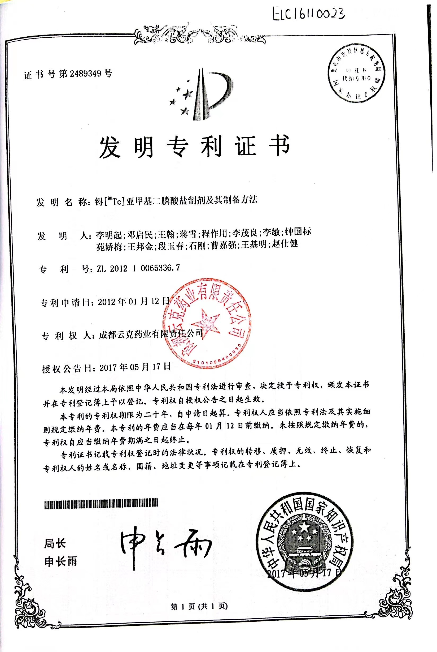

附件2 国家药品监督管理局查询结果（网站截图）

<https://www.nmpa.gov.cn/datasearch/search-result.html>

